МИНИСТЕРСТВО ОБРАЗОВАНИЯ И НАУКИ РФ

Федеральное государственное автономное образовательное учреждение высшего образования

«Санкт-Петербургский национальный исследовательский университет информационных технологий, механики и оптики»

**ФАКУЛЬТЕТ СИСТЕМ УПРАВЛЕНИЯ И РОБОТОТЕХНИКИ**

**ЛАБОРАТОРНАЯ РАБОТА № 3**

по дисциплине

‘ПРОГРАММИРОВАНИЕ’

Вариант №54321

Выполнил:

студент группы **R3142**

Лоскутова Ирина

Вадимовна

Преподаватель:

Перцев Тимофей

Сергеевич

Санкт-Петербург, 2021

Оглавление

Задание 3

Цель работы 3

Диаграмма классов 4

Исходный код 5

Результат работы 5

Вывод 5

# Изображение выглядит как текст Автоматически созданное описаниеЗадание

# Цель работы

# Диаграмма классов

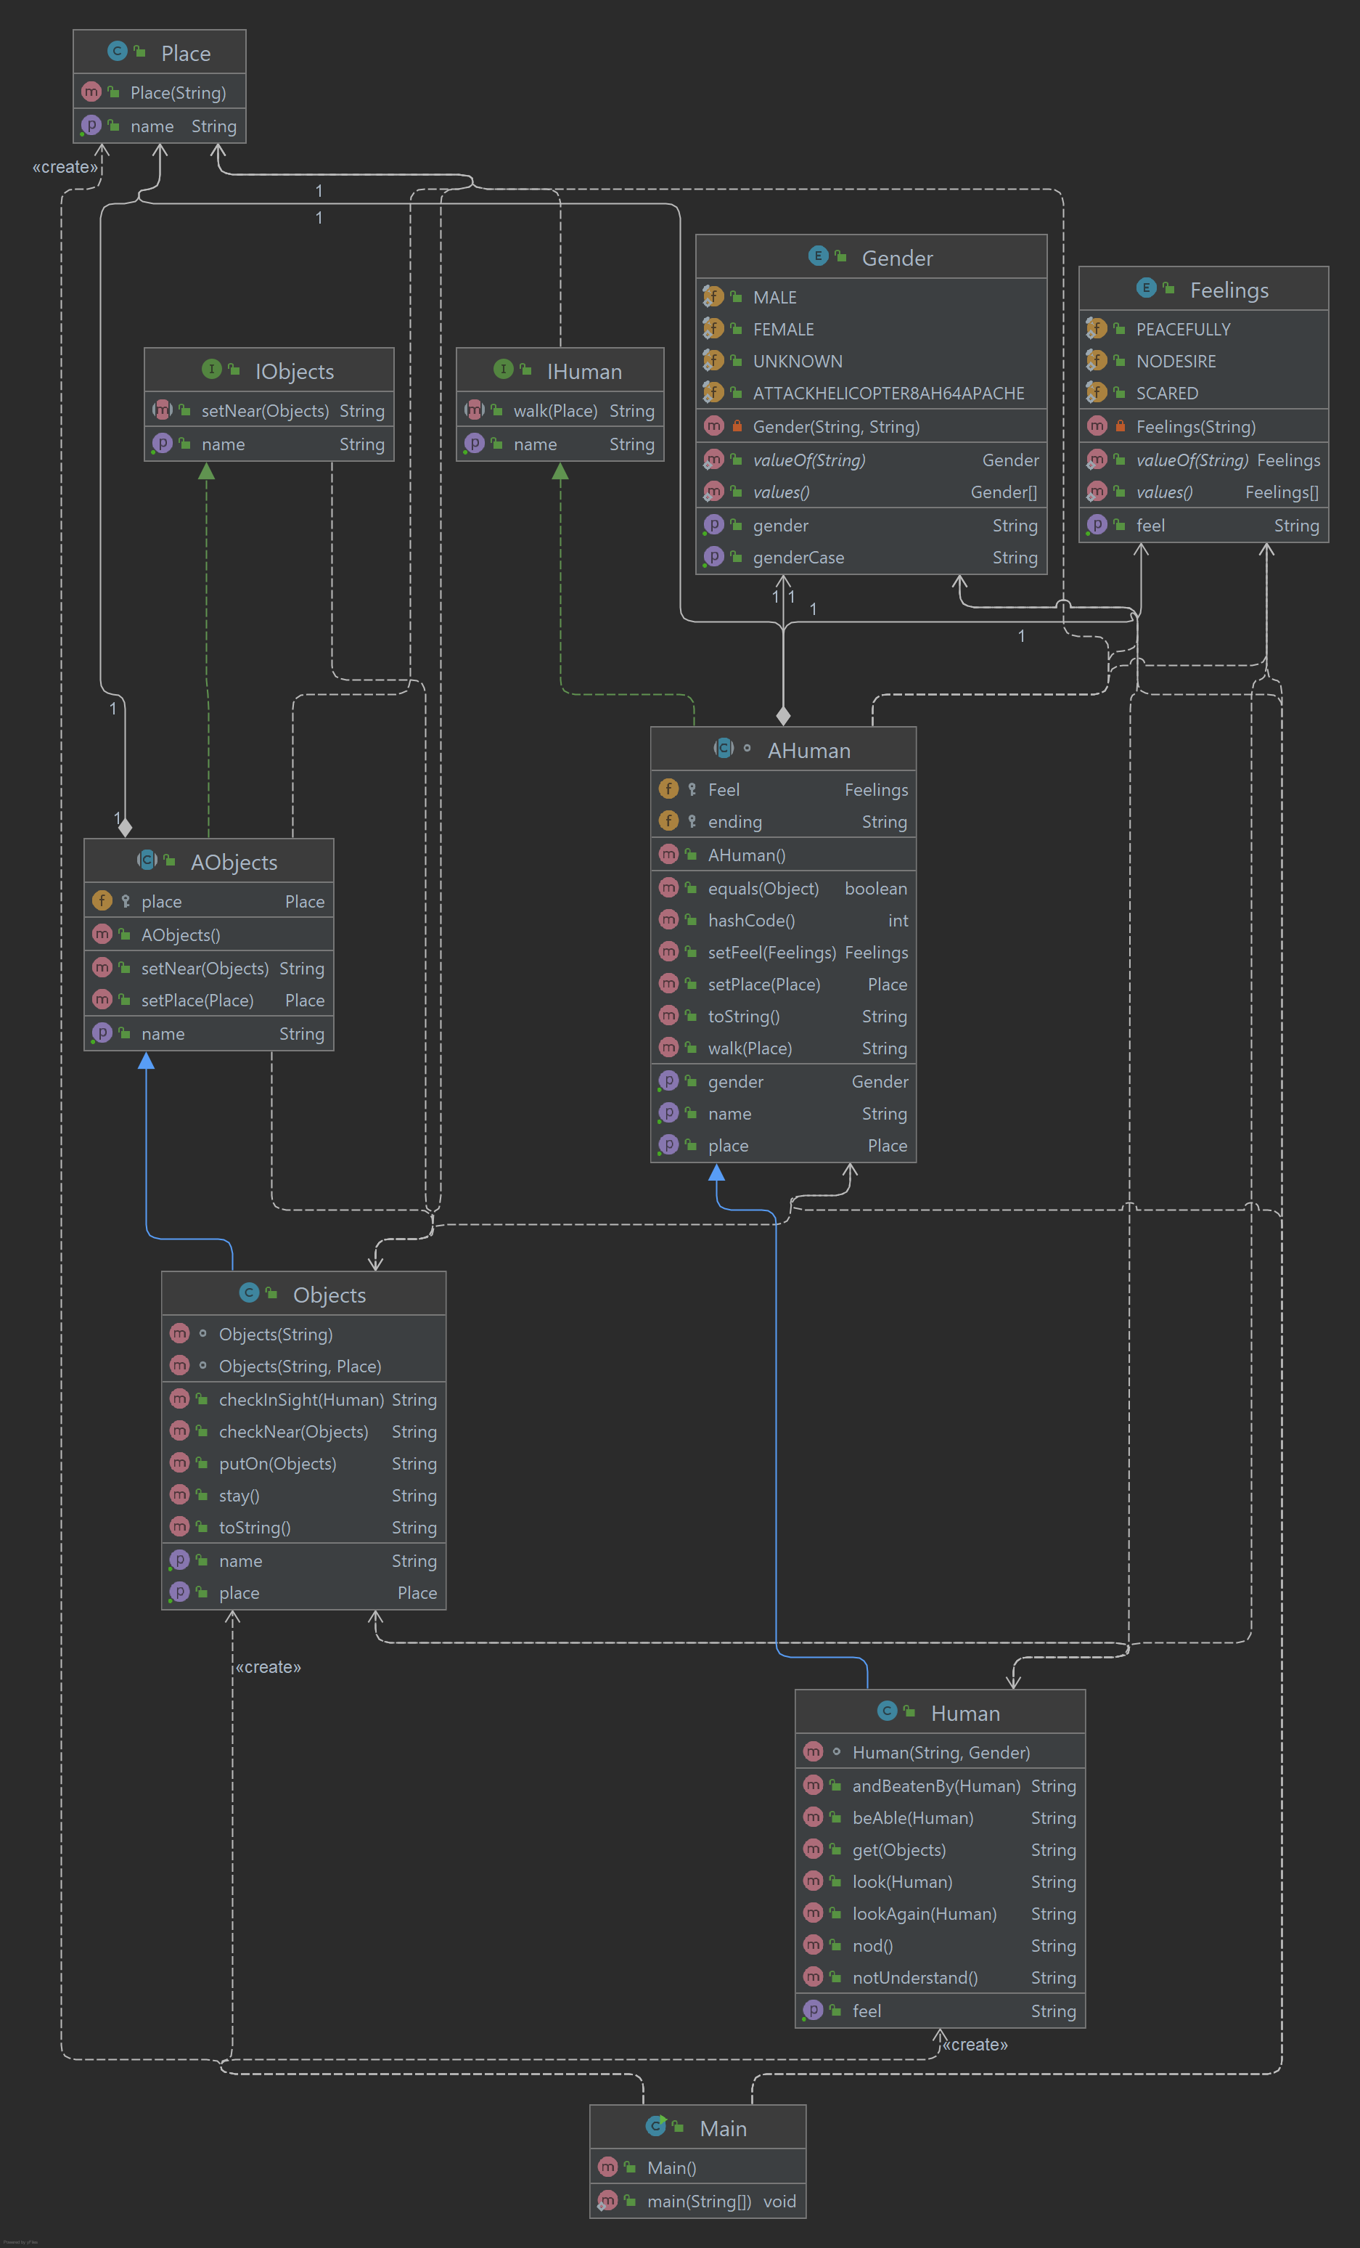

# Исходный код

# Результат работы

Малыш миролюбиво кивнул.

Малыш посмотрел c испугом на Карлсон.

У Малыш не было никакой охоты снова увидеть Фрекен Бок и получить от Фрекен Бок, чего доброго, еще пощечину.

К тому же Малыш не понимал, как Малыш и Карлсон смогут раздобыть Банка c какао.

Банка c какао не находится возле Открытое окно.

Банка c какао стоит на Полка. Полка находится возле Плита. Банка c какао на виду у Фрекен Бок.

Process finished with exit code 0

# Вывод

В процессе выполнения лабораторной работы я познакомилась с принципами SOLID, улучшила свои навыки работы с ООП, познакомилась с понятием интерфейса и абстрактного класса.